«SISTRATUR Hualgayoc»

“Estructura del Diseño”

*Versión 2.0*

«Sistema de Gestión de la Empresa de Transporte y Turismo Hualgayoc»

“Estructura del Diseño”

1. Subsistemas

**[Subsistema Gestión de Almacén]**

En el presente subsistema, el almacenero es el encargado de este subsistema.

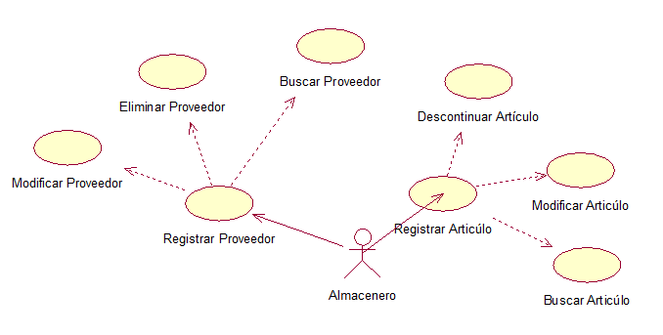

**[Subsistema Gestión de Administración]**

En el presente subsistema, el administrador es el encargado de tener el control las unidades vehiculares.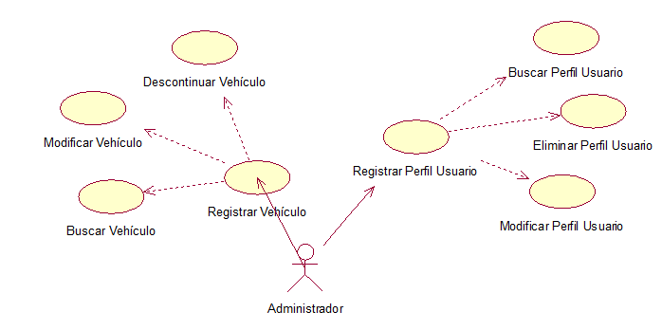

**[Subsistema Gestión de Alquiler]**

En el presente subsistema, la secretaria es la encargada de gestionar el alquiler de vehículos a clientes.

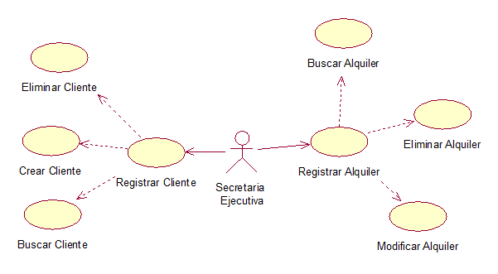

**[Subsistema Gestión del Sistema]**

En el presente subsistema, el Super Administrador es la encargada de gestionar el alquiler de vehículos a clientes.

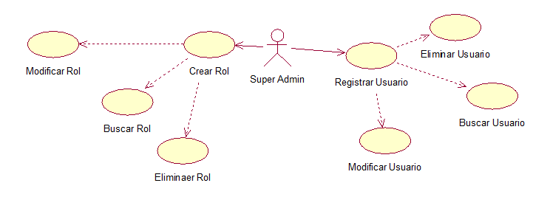

1. Diagrama de Clases

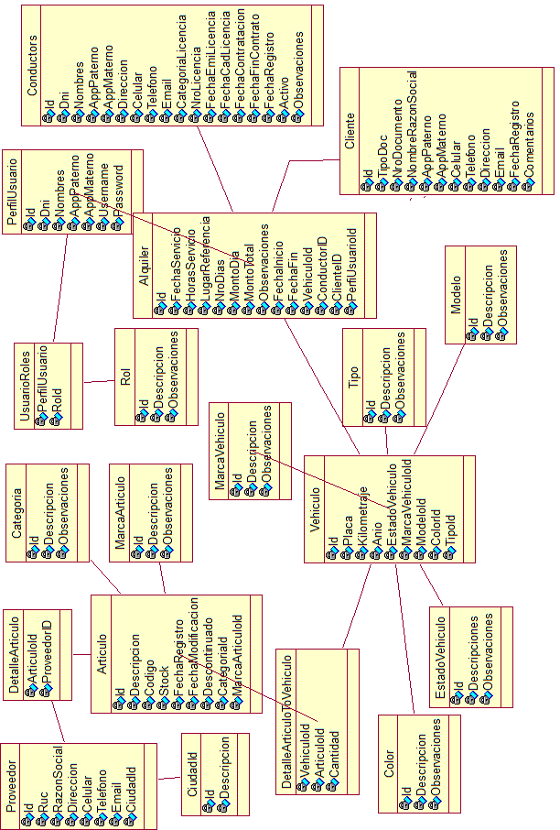

1. REALIZACIÓN DEL CASO DE USO

**Realización del Caso de Uso Registrar Alquiler Vehículo**

**Escenario Básico**

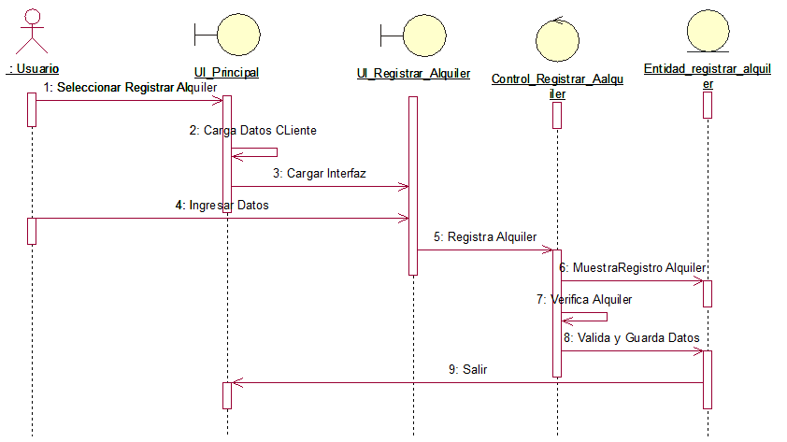

**Realización del Caso de Uso Registrar Proveedor**

**Escenario Básico**

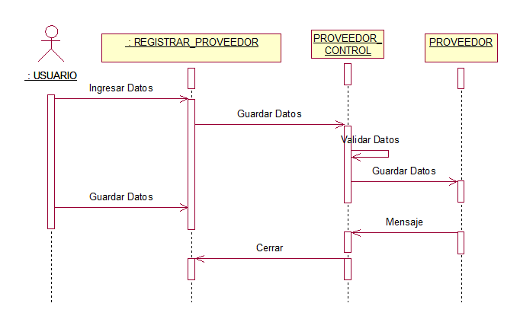

**Realización del Caso de Uso Buscar Proveedor**

**Escenario Básico**

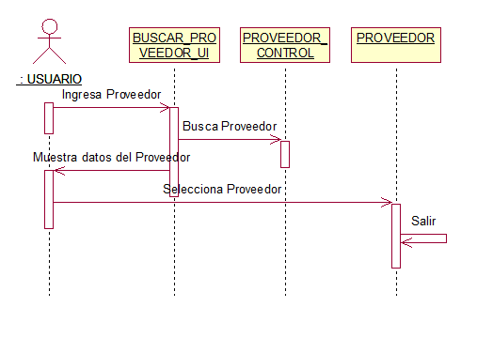

**Realización del Caso de Uso Registrar Cliente**

**Escenario Básico**

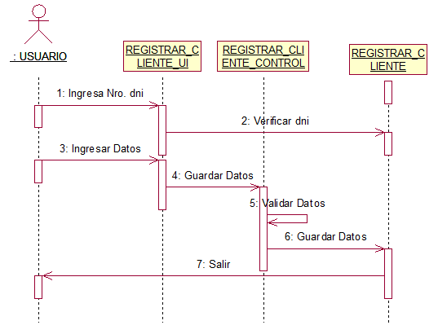

**Realización del Caso de Uso Registrar PerfilUsuario**

**Escenario Básico**

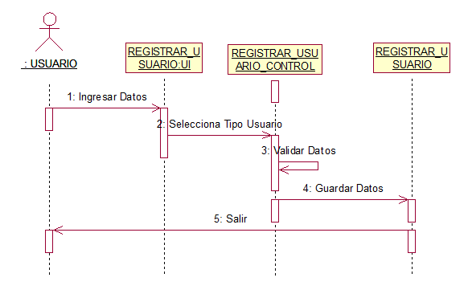

**Realización del Caso de Uso Registrar Vehículo**

**Escenario Básico**

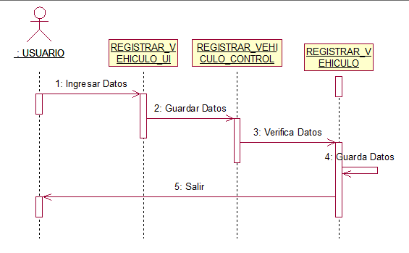

1. DISEÑO CAPAS

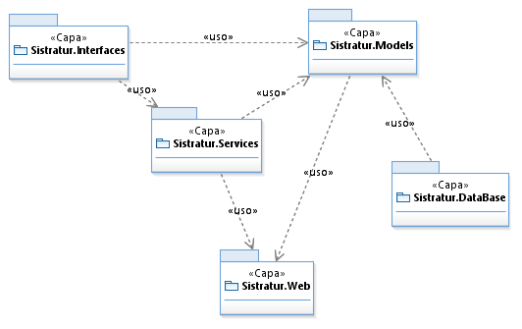

1. Arquitectura Funcional

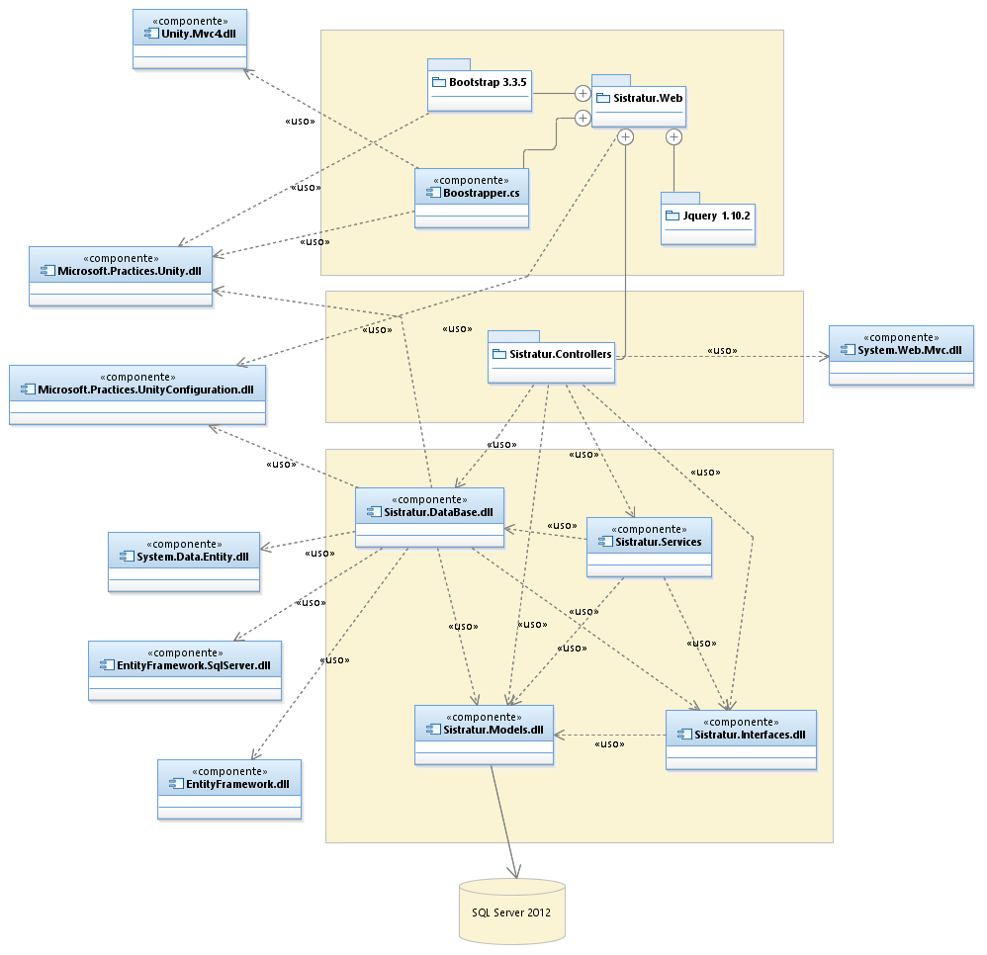

1. MODELO DE DESPLIEGUE

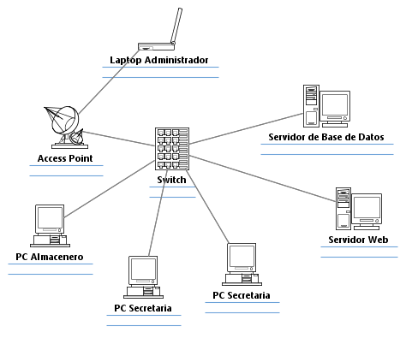

1. IMÁGENES DEL DESARROLLO

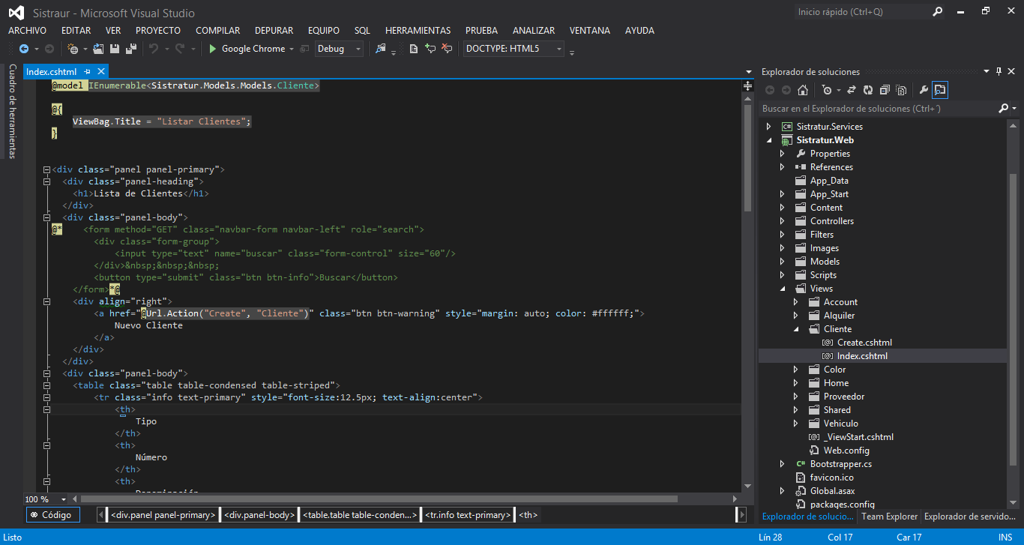

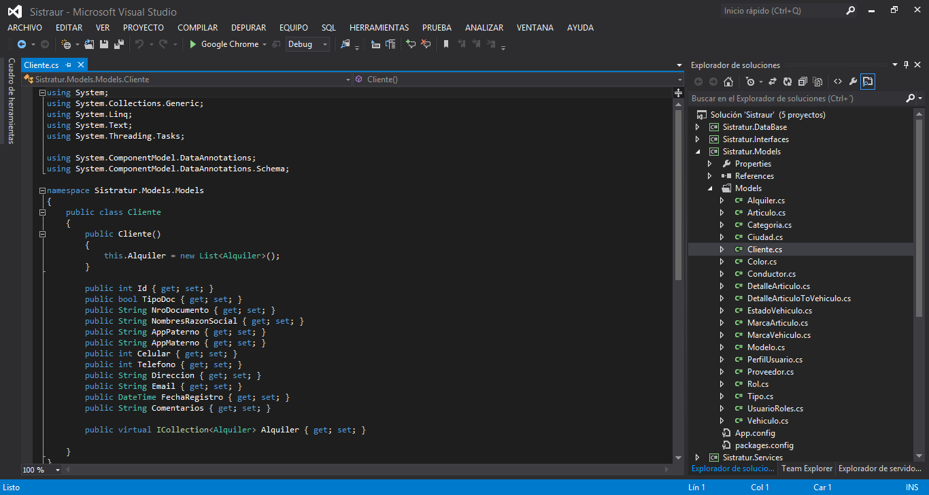

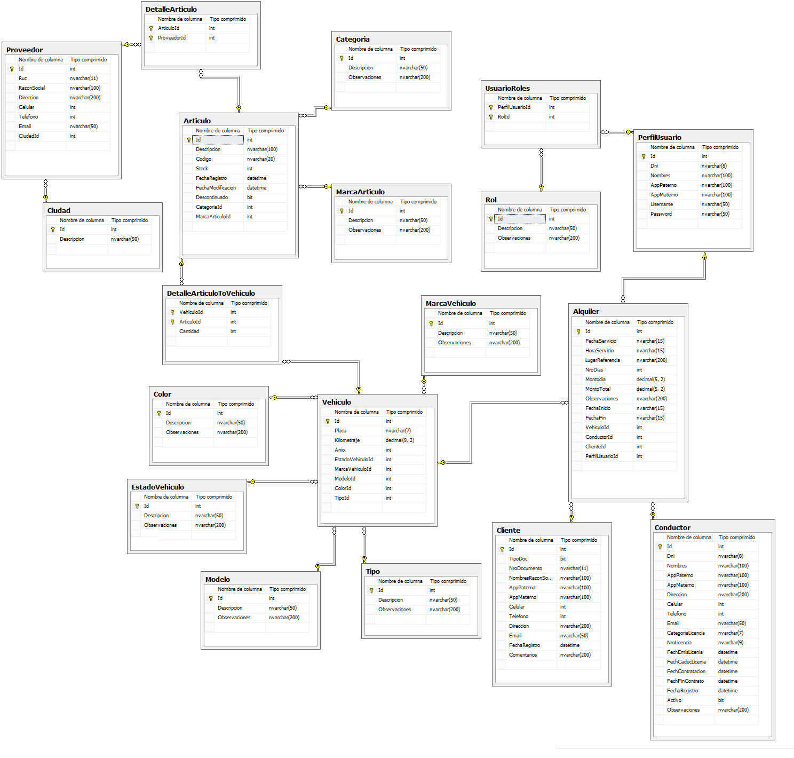

1. ALGUNOS PROTOTIPOS



